NATURAL SCIENCE — REVIEW WORKSHOP
Third Term Practice Activities
Name: _______________________________ Date: ______________ Grade: _______
1. Match the Layer of the Earth with its Description
Write the correct letter on the line next to each number.
Layer | Description
1. Geosphere ____ | A. The layer of air that surrounds the planet
2. Atmosphere ____ | B. All the living things on Earth
3. Hydrosphere ____ | C. The solid, rocky part of the Earth
4. Biosphere ____ | D. All the water on the planet (oceans, rivers, lakes)
2. Complete with the Word Bank
Word bank: rural — urban — natural
1. A landscape full of buildings, streets, and traffic is called a/an __________ landscape.
2. A landscape with farms, fields, and few houses is called a/an __________ landscape.
3. A change that happens without human help (like a volcano erupting) is a __________ change.
2.1. Look and Write: Natural Changes
Look at each picture. Write the correct word on the line. Word bank: earthquake — tornado — erosion — tsunami
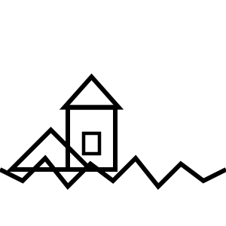 | 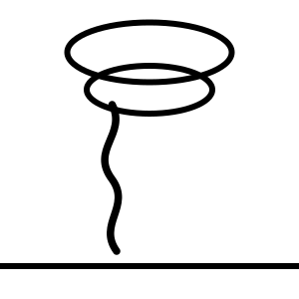 | 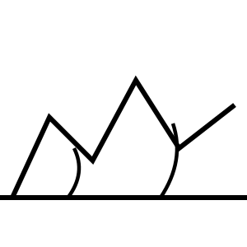 | 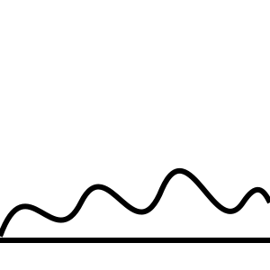

3. Put the Water Cycle in Order
Number the steps from 1 to 3, then explain each one in your own words.
Order | Step | What happens here?
___ | Condensation
___ | Precipitation
___ | Evaporation  Collection
4. True or False
Write T for True or F for False. Correct the false sentences.
1. Water is colorless, odorless, and tasteless. ____
2. There are 10 planets in our Solar System. ____
3. Air is a liquid. ____
4. Juice is an example of a liquid. ____
5. A tsunami is an artificial change. ____
5. Color the correct planet
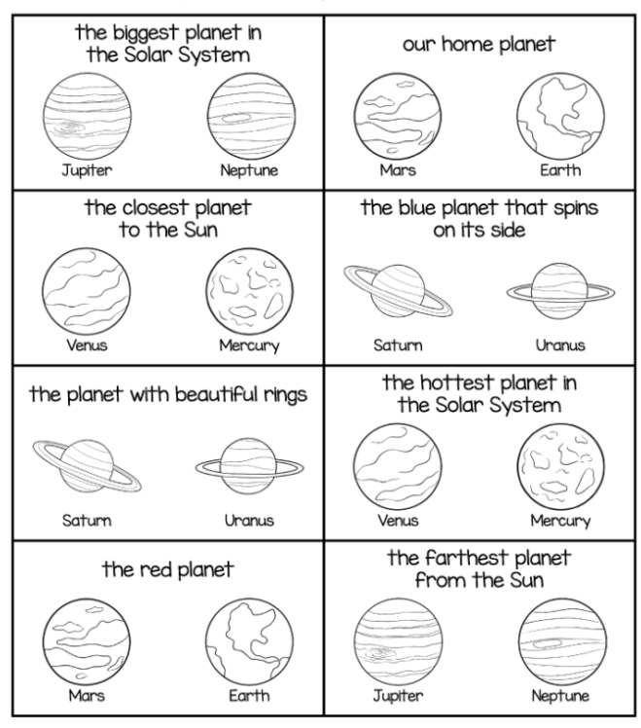

1. Name the three states of matter and give one example of each.

2. Why do you think it is important to take care of the hydrosphere?

3. Draw the four layers of the Earth in the space below and label each one.


TALLER DE REPASO - III PERIODO
MATEMÁTICAS

Instrucciones: Lee con atención cada pregunta y marca la respuesta correcta.

1. En el dictado de números, el profesor dice: “Setenta y ocho mil doscientos catorce”. Un estudiante escribe 78.241. ¿En qué se equivocó el estudiante?
A. Confundió las centenas con las decenas.
B. Confundió la posición de las decenas y las unidades.
C. No colocó el punto que indica mil.
D. Escribió setenta y ocho mil doscientos cuarenta y uno.
2. Observa la siguiente descomposición numérica:
5DM + 2UM + 4C + 1D + 6U

¿A qué número corresponde y cómo se lee correctamente?
A. 52.416 Cincuenta y dos mil cuatrocientos dieciséis.
B. 5.416 Cinco mil cuatrocientos dieciséis.
C. 54.216 Cincuenta y cuatro mil doscientos dieciséis.
D. 524.160 Quinientos veinticuatro mil ciento sesenta.

3. Para representar el número 46.271 en el ábaco, ¿cuántas fichas debes colocar en la columna de las Decenas de Mil (DM) y en la columna de las Centenas (C) respectivamente?
A. 2 en las DM y 7 en las C.
B. 4 en las DM y 2 en las C.
C. 6 en las DM y 7 en las C.
D. 4 en las DM y 7 en las C.

4. Un número de cinco cifras tiene un 6 en la posición de las Decenas de Mil, un 3 en las Decenas y un 8 en las Unidades. ¿Cuál de los siguientes números cumple exactamente con esta condición?
A. 62.538
B. 26.538
C. 63.258
D. 65.348

5. Andrés tiene $54.720 ahorrados y Valentina tiene $54.270. ¿Cuál de las siguientes afirmaciones y comparaciones es la correcta?
A. Andrés tiene más dinero porque 54.720 > 54.270.
B. Valentina tiene más dinero porque 54.270 > 54.720.
C. Ambos tienen la misma cantidad de dinero porque usan los mismos dígitos.
D. Andrés tiene menos dinero porque 54.720 < 54.270.

6. Analiza las siguientes tres cantidades de tapas plásticas recolectadas en el colegio:
• Grupo X: 57.302
• Grupo Y: 57.230
• Grupo Z: 57.320

Si organizamos los grupos de MAYOR a MENOR, el orden correcto es:
A. Grupo Y, Grupo X, Grupo Z
B. Grupo Z, Grupo X, Grupo Y
C. Grupo X, Grupo Z, Grupo Y
D. Grupo Z, Grupo Y, Grupo X

7. Un camión repartidor sale con 24.610 cajas de leche. En el primer punto de venta entrega 9.845 cajas. ¿Cuántas cajas le quedan en el camión?
A. 14.765 cajas
B. 14.865 cajas
C. 15.765 cajas
D. 34.455 cajas

8. En una campaña ecológica se recolectaron tapas plásticas durante tres semanas: 9.634 en la primera semana, 11.278 en la segunda y 7.489 en la tercera. ¿Cuántas tapas se reunieron en total?
A. 28.401 tapas
B. 27.401 tapas
C. 28.411 tapas
D. 29.401 tapas
9. Una tienda vende 1.936 pares de medias cada semana. Si mantiene las mismas ventas durante 5 semanas seguidas, ¿cuántos pares venderá en total?
A. 8.680 pares
B. 9.680 pares
C. 9.580 pares
D. 11.680 pares
10. Camila necesita comprar 3 balones para el equipo de su colegio. Cada balón cuesta $42.350. Para saber cuánto dinero necesita en total, ¿qué operación y resultado son los correctos?
A. Debe restar y el resultado es $4.210.
B. Debe multiplicar y el resultado es $127.050.
C. Debe sumar y el resultado es $84.700.
D. Debe multiplicar y el resultado es $126.050.
11. El profesor les pide a los estudiantes que dibujen una figura de 4 lados que tenga sus 4 lados iguales y sus 4 ángulos rectos. ¿Qué figura deben dibujar?
A. Un triángulo
B. Un cuadrado
C. Un rectángulo
D. Un círculo
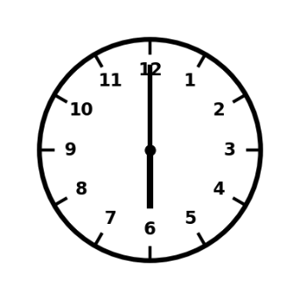
12. Observa la aguja de un reloj cuando marca exactamente las 6:00 en punto.
¿Qué tipo de ángulo están formando las agujas?
A. Un ángulo agudo
B. Un ángulo obtuso
C. Un ángulo recto
D. Un ángulo llano
13. ¿Cuál de las siguientes afirmaciones sobre los triángulos es VERDADERA?
A. Un triángulo puede tener 5 lados si es equilátero.
B. Todos los triángulos tienen 3 lados, 3 vértices y 3 ángulos.
C. Un triángulo es una figura con lados curvos.
D. La suma de los lados de un triángulo siempre forma un cuadrado.
14. En un diagrama de barras sobre la actividad extracurricular favorita de los estudiantes de 3.º se observa lo siguiente:

¿Cuántos estudiantes en total respondieron la encuesta sobre su actividad favorita?
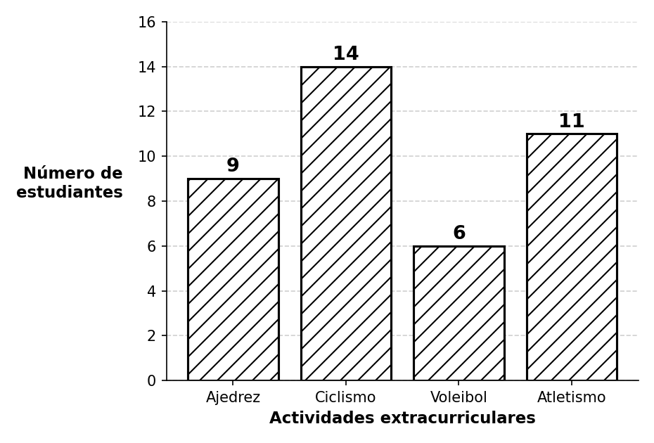
A. 35 estudiantes
B. 40 estudiantes
C. 30 estudiantes
D. 45 estudiantes
15. Con base en la información del punto anterior, ¿cuál es la diferencia entre la actividad más preferida y la menos preferida?
A. 8 estudiantes
B. 5 estudiantes
C. 3 estudiantes
D. 11 estudiantes

